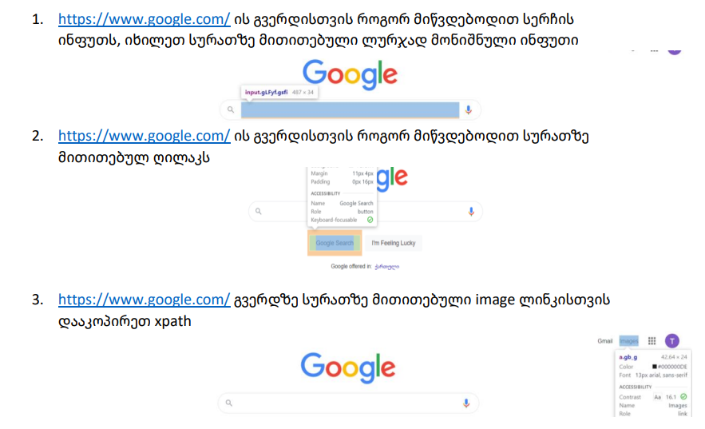

1. ვდგებით სერჩის ინფუთზე და ვაკლიკებთ მარჯვენა ღილაკს,სადაც ვირჩევთ Inspect ელემენტს და ვეძებთ ელემენტის სახელს,რომლითაც მივწვდებით კონკრეტულ ინფუთს. ყოველთვის უნდა ვეცადოთ,რომ ინდივიდუალური და უნიკალური წვდომის პარამეტრი მოვძებნოთ. ამ შემთხვევაში ასეთი არის **name”q”**

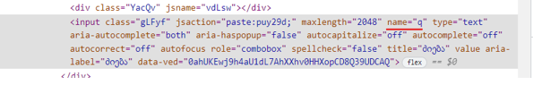

1. ვდგებით Google Search ღილაკზე და ვაკლიკებთ მარჯვენა ღილაკს,სადაც ვირჩევთ Inspect ელემენტს და ვეძებთ ელემენტის სახელს,რომლითაც მივწვდებით კონკრეტულ ინფუთს. ყოველთვის უნდა ვეცადოთ,რომ ინდივიდუალური და უნიკალური წვდომის პარამეტრი მოვძებნოთ. ამ შემთხვევაში ასეთი არის

**name “btnK”**

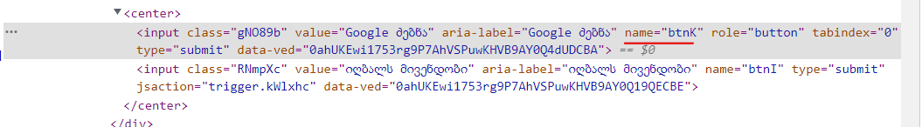

1. ვდგებით Image ზე და ვაკლიკებთ მარჯვენა ღილაკს,სადაც ვირჩევთ Inspect ელემენტს. ამის შემდეგ კი ვაკოპირებთ კონკრეტული ლინკისთვის XPath მისამართს (Copy XPath) კონკრეტული მისამართი არ არის სანდო და უნიკალური ამიტომაც რეალურ პროექტში ნაკლებად უნდა ვიყოთ მის იმედად, თუმცა კონკრეტული დავალებისთვის XPath იქნება **//*[@id="gb"]/div/div[1]/div/div[2]/a**